TMS320C54x DSP的外设没有集成UJART串口，可以通过两种途径来实现TMS320C54X的LJART串口通信功能。一是通过软件的方法。二是采用外部接口芯片组，完成RS232信号的接收和发送，并以DSP容易快速访问的方式与DSP接口。
1 采用软件模拟
TMS320C54x DSP软件模拟实现LJART无需额外硬件开销，仅需通用I／(BIO和XF)、外部中断INTO以及一个定时器就可实现，硬件连接如图l所示。
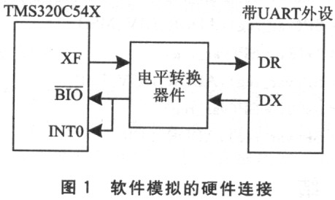
图l中，XF引脚用于发送数据，BIO脚和INTO脚用于接收数据。此方法可以模拟半双工通信与全双工通信。软件模拟IJART技术允许用户设置：数据位数(1～16)、奇偶校验(奇校验或偶校验)或无奇偶校验、停止位(1～2)和波特率。每秒传输比特数计算公式为：
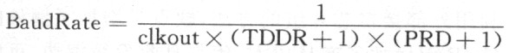
改变寄存器TDDR和PRD的设置值，可以获得不同的波特率。BaudRate最大值是：
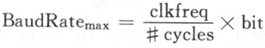
其中，clkfreq是DSP系统时钟，#cycles是子程序执行周期，bit是完成UART功能限定条件(1／2或1)。
另外，需要两个存储单元分别用作UART状态寄存器和计数器，以便控制软件完成接收与发送任务。
1.1 接收功能
要正确接收数据流，首先要检测起始位。由于百BIO和INTO连在一起，一旦低电平有效则启动INTO中断。首次响应中断，定时器设置定时周期为1／2码元宽度，以便保证在起始位中间位置定时中断采样BIO引脚。如果采样电平为高，起始位就是虚假信号，定时器立即停止定时并退出子程序。如果为低，则认为检测到起始位，关闭外部中断INTO以免数据流中的O再被误认为是起始位。接收后续数据时，每次定时器没置定时周期为一个码元宽度，保证在码元中间采样，从而减少误码。当收到若干个(数据位数可根据需要设定为1～16)数据后，再检测停止位和奇偶校验位。若数据接收正确，则格式化输出数据(去掉起始位、停止位和奇偶校验位)。同时计数器清零，复位RCV(接收标志位．在LJART状态寄存器中设定)标志位，并开中断为下一次检测数据流的起始位做好准备。
1.2 发送功能
一旦发送数据，并且发送子程序被调用，必须先将发送数据格式化(加上起始位、停止位和奇偶校验位)存在某个存储单元以备发送。然后，检测TX位是否被置位(即有无数据正在发送)。若是，则循环等待直到TX(发送标志位，在UART状态寄存器中设定)被复位为止。要知道何时开始发送下一个数据，需要定时器定时中断来控制，同时还需要一个发送计数器控制程序流程。由于发送和接收是独立进行的，它们共用唯一的一个定时器，如果UART在接收数据过程中定时器突然被发送功能占用，则必然会破坏数据。发送数据前必须检测RCU标志位，确认没有正在接收数据后才能开始发送数据，否则发送程序等待。因此，准确来讲，这种发送接收方式只是一种半双工方式，发送和接收不能同时进行。如果要实现全双工通信，则无论是否正在接收数据，发送都延迟一段时间等待下一次接收，然后与其同步进行。
2 增加专用UART接口
利用TLl6C550C和MAX3238分别实现协议转换和电平转换。增加专用UART接口的硬件框图如图2所示。
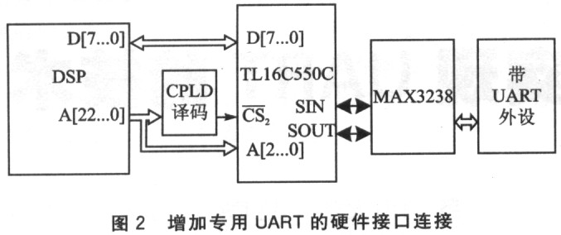
主机通过并行方式访问TIJl6C550C的寄存器，寄存器的设定将控制其内部的控制逻辑模块，实现对其工作方式的设定(如波特率、校验位等)，同时，访问寄存器也可以实现对数据的操作(读取和写入数据)。RS232数据接口可大致分为三部分；接收模块、发送模块和Modem控制逻辑。接收模块将从SIN引脚输入的串行数据，按照规定格式取出其数据部分并作校验，数据接收部分被送入接收寄存器或接收FIFO中，校验的结果反映在状态位上。发送模块将发送寄存器或发送FIF0中的数据按照规定格式加入起始位、停止位和校验位，并以RS232的串行方式发送至SOUT引脚。Modem控制逻辑通过接收和发送引脚信号，实现对收发操作的控制。
对DSP而言，TLl6C550C是一系列寄存器，它们映射在I／0空间中，通过译码电路使它的起始地址为0x4000，那么对其操作即是对其某段地址的I／O进行访问。LIART的每个寄存器都是8位的，大多数寄存器只能工作在一种模式下(读或写)。
2.1 串行传输
异步串行数据格式的设置通过线路控制寄存器(LCR)来完成的。除了数据格式外，另外一个指标是波特率，它是通过除数寄存器来设置的，实际的波特率为输入时钟信号进行分频后获得，其公式如下：

2.2 数据接收
从SIN输入的数据首先进入接收移位寄存器(RSR)，一个字符接收完成后，数据移人接收缓冲寄存器(RBR)。RBR实际是一个16字节的FIFO，当中断设置时，UART会根据FIFO中接收数据的数目产生中断，主机设备从RBR中读取数据后，中断会自动清除。
2.3 数据发送
发送操作和接收操作相反，主机数据写入发送保持寄存器(THR)，THR是一个16字节的FIFO，然后数据移入发送移位寄存器(TSR)，之后送人SOUT。当中断设置时，UART会根据FIFO中发送数据的数目产生中断，主机设备可根据中断来决定是否继续发送数据。
除了收发操作外，TLl6C550C还可以产生其他类型的中断，但它只有一根中断信号引脚INTRPT，因此主机接收到中断后必须判决产生中断的信号源。
FIFO的操作通过FCR来设置。当使用FIFO时，UART中最多可存放16字节数据，反之则只能存放一个数据，即相当于FIF0只有一个字节大小。有两种工作方式：中断方式和查询方式。
UART中还有Modem控制寄存器(MClR)和Modem状态寄存器(MSR)，它们用于控制一些信号引脚，能把UART的工作状态通过硬件的方式表达出来。
2.4部分LIART汇编编程
测试程序：
ST #0x55，*SP(var_reg) ；用来确定LJART设备是存在的
PORTW*SP(vat_reg)，ADDR_SPR
PORTR ADDR_SPR．*SP(vaLr_reg)
LD *SP(var_reg)，A
SUB #0x55，A，B
BC rs232_no_errclr，BEQ
设置特率程序：
ST #0x83，*SP(vaL_reg)
PORTW*SP(var_reg)，ADDK_LCR
ST #0xOO，*SP(var_reg) ；设置波特率为9600
PORTW*SP(var_reg)，ADDR_DIV_MSB
ST #0x18，*SP(van_reg)
PORTW*SP(vaLreg)，ADDR_DUV_LSB
ST #0x03，*SP(var_reg)
PORTW*SP(var_reg)．ADDR_LCR
3 总 结
利用软件模拟的方法，缺点是DSP将长时间处于对IJART的中断和处理中，无法全速参与运算，而且占用了外部中断0和一个定时器(有些TMS320C54XDSP只有一个定时器)；优点是在DSP和带UART的外设之间除了电平转换部分外不需要另外的硬件，可以节约产品的成本。利用外部接口芯片组的方法，缺点是增加了额外的硬件开销，从而增加了产品成本；优点是收发数据快，可以和数据处理同步进行，能够实现系统的实时性。

